Primo gruppo
Leggete i proverbi o i modi di dire e unite quello italiano con la variante in sloveno. Scegliete due proverbi o modi di dire e spiegatene il significato facendo qualche esempio di situazione in cui si potrebbero usare.

1. | Tra i due litiganti il terzo gode. | a) | Laž ima kratke noge.
2. | Ride bene chi ride ultimo. | b) | Ujeti dve muhi na en mah.
3. | Batti il ferro quando è caldo. | c) | Kdor ne reskira, ne profitira.
4. | Aiutati che il ciel t’aiuta. | d) | Podarjenemu konju se ne gleda v zobe.
5. | Tale padre, tale figlio. | e) | Kjer se prepirata dva, tretji dobiček ima.
6. | Le bugie hanno le gambe corte. | f) | Bolje vrabec v roki, kot golob na strehi.
7. | Chi non risica non rosica. | g) | Kdor se zadnji smeje, se najslajše smeje.
8. | Prendere due piccioni con una fava. | h) | Kuj železo, dokler je vroče.
9. | Meglio un uovo oggi che una gallina domani. | i) | Jabolko ne pade daleč od drevesa.
10. | A caval donato non si guarda in bocca. | l) | Pomagaj si sam in bog ti bo pomagal.

1. |  | 2. |  | 3. |  | 4. |  | 5. |  | 6. |  | 7. |  | 8. |  | 9. |  | 10.

Secondo gruppo
Leggete i proverbi o i modi di dire e uniteli alle foto. Scegliete due proverbi o modi dire spiegatene il significato facendo qualche esempio di situazione in cui si potrebbero usare. Poi trovate il corrispondente sloveno di »Chi di spada...«
1. | Al cuor non si comanda. | 6. | Chi di spada ferisce, di spada perisce.
2. | Donna al volante, pericolo costante. | 7. | Can che abbaia non morde.
3. | Chi dorme non piglia pesci. | 8. | Paese che vai usanza che trovi.
4. | Avere un diavolo per capello. | 9. | Avere la testa fra le nuvole.
5. | A Carnevale ogni scherzo vale. | 10. | Chi troppo vuole, nulla stringe.
a) b) c) d)
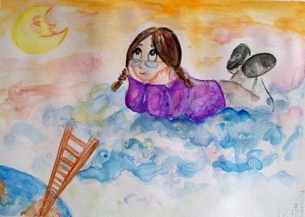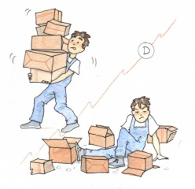
e) f) g) h)
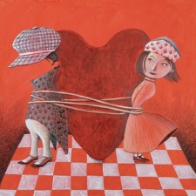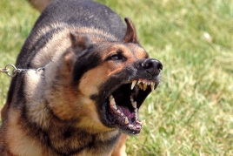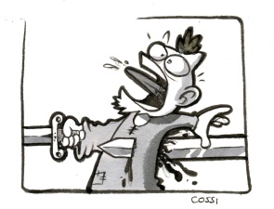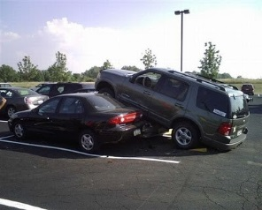
i) l)
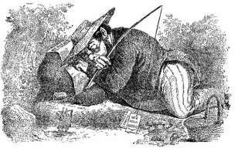

1. |  | 2. |  | 3. |  | 4. |  | 5. |  | 6. |  | 7. |  | 8. |  | 9. |  | 10.
Terzo gruppo:
Leggete i modi di dire, completateli e abbinateli al loro significato. Scegliete due modi di dire e spiegatene il significato facendo qualche esempio di situazione in cui si potrebbero usare.
1. Piangere come... | a) lunga | 1. Confondersi di fronte ad una difficoltà molto piccola
2. Piantare... | b) della lingua | 2. Piangere molto
3. Lavarsene... | c) la carota | 3. Serbare rancore per un torto subito e volersi vendicare
4. Avere la lingua... | d) le mani | 4. Parlare troppo, senza riflettere
5. Affogare in... | e) le maniche | 5. Usare le buone o le cattive maniere in base alle circostanze per piagare alla propria volontà qualcuno
6. Avere qualcosa sulla punta... | f) in asso | 6. Sapere qualcosa, ma non ricordarla sul momento
7. Legarsela... | g) un bicchiere d'acqua | 7. Abbandonare qualcuno quando meno se lo aspetta
8, Attaccar... | h) al dito | 8. Darsi da fare
9. Usare il bastone e... | i) un vitello | 9. Disinteressarsi completamente
10. Rimboccarsi... | l) bottone | 10. Iniziare un discorso, tentare un approccio

Quarto gruppo:
Leggete i proverbi o modi di dire nelle tre lingue proposte. Abbinateli in base al significato. Scegliete due modi di dire o proverbi e spiegatene il significato facendo qualche esempio di situazione in cui si potrebbero usare.

1.Occhio non vede, cuore non duole | 1. Zvečer nebo rdeče, zjutraj krzno potrebno |  | 1. You can't judge the book by it's cover
2. Parli del diavolo e compaiono le corna | 2. Ubiti dve muhi na en mah |  | 2. Far from side, far from heart
3. Piove a catinelle | 3. Ni vse zlato, kar se sveti |  | 3. What the eye doesn't see, the heart does not grieve over
4. Lontano dagli occhi, lontano dal cuore | 4. Kar ne vidiš, ne boli |  | 4. To take two birds with a stone
5. L'abito non fa il monaco | 5. Dežuje kot iz škafa |  | 5. Speak of the devil and he shall appear
6. Prendere due piccioni con una fava | 6. Mi o volku, volk iz gozda |  | 6. Rain dogs and cats
7. Rosso di sera, bel tempo si spera |  | 7 Kdor prej pride, prej melje | 7. The early bird catches the worm
8. Chi tardi arriva male alloggia |  | 8.Daleč od oči, daleč od srca | 8. All that glitters is not gold
9. Non è tutto oro quello che luccica |  | 9. Obleka ne naredi človeka | 9. Red sky at night, shepards delight

Quinto gruppo:
Leggete i modi di dire. Trovate il loro significato e poi immaginatene l'origine inventando una storia che giustifichi il modo di dire. Scegliete due modi di dire e spiegatene il significato facendo qualche esempio di situazione in cui si potrebbero usare.

1. Essere al verde | a) comportarsi male o essere sotto l'effetto di droghe | Origine:
2. Fare fiasco | b) non dormire | Origine:
3. Essere fuori come un balcone | c) non avere soldi | Origine:
4. Passare la notte in bianco | d) avere un insuccesso | Origine:

